ACTA No. |  | CCL 01-2019 |  | FECHA |  |  |  | 3 de Agosto de 2019
ASUNTO |  | Primera Reunión del Comité de Convivencia Laboral
LUGAR |  | Oficina de Excavaciones Correa Mejía S.A.S
HORA DE INICIO |  | 2:00 pm |  |  | HORA FINAL |  |  |  | 4:00 pm
ASISTENTES |  | Jorge Ereud Delgado – Principal Comité de Convivencia  Lina María Correa Mejía - Gerente
OBJETIVO REUNION |  | Dar a conocer al comité la reglamentación y funciones según la Resolución 652 de 2012.

ORDEN DEL DIA / PUNTOS A TRATAR
- Verificación de la asistencia y quórum.
- Lectura del Acta de Constitución del Comité de Convivencia Laboral
- Reglamentación y funciones según Resolución 652 de 2012.
REVISION DE COMPROMISOS
ASUNTO | RESPONSABLE |  | FECHA |  |  |  | AVANCE |  |  |  | CERRADO/ABIERTO

DESARROLLO
- Verificando que existe quórum para deliberación y toma de decisiones, se procede a dar inicio al desarrollo de la reunión

- Se realiza lectura del Acta de Constitución del Comité de Convivencia Laboral.

La empresa Excavaciones Mejía Correa S.A.S, se registró en la cámara de comercio de Cali el 16 de enero del 2019 y operativamente inicia en mayo 19 del 2019; cuenta con tres trabajadores actualmente; por lo anterior para dar cumplimiento a la elección del Comité de Convivencia Laboral, la gerente designa como representante del empleador a Lina María Correa y Fabio Correa, principal y suplente respectivamente. Y los trabajadores eligen por unanimidad a Jorge Ereud Delgado García como principal y a Freddy Céspedes Rodríguez como suplente

Integrado el Comité de Convivencia Laboral se procedió de acuerdo a la Resolución 652 de 2012 a nombrar al presidente y al secretario del mismo, con el objetivo de mantener la coordinación, organización y funcionamiento del comité.

Entre los miembros del Comité la empresa designa a Lina María Correa como presidente, y por votación del comité se nombra como secretario del mismo a Jorge Ereud Delgado.

El periodo de los miembros del comité es de dos años (2) y va del mes de Julio del año 2019 al mes de Julio del año 2021 El empleador proporcionará la capacitación y los recursos necesarios para el desempeño de las funciones de los miembros del comité.

- Capacitación de la reglamentación y funciones según Resolución 652 de 2012:

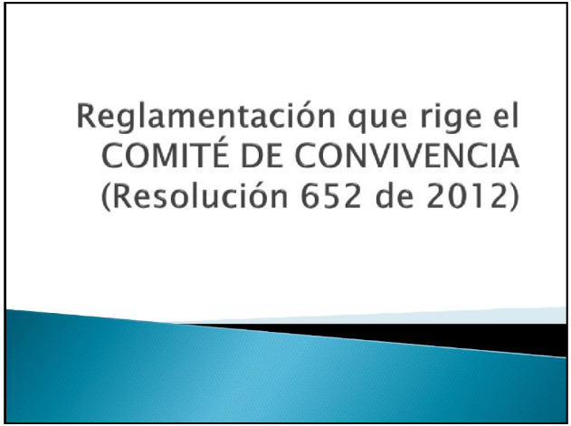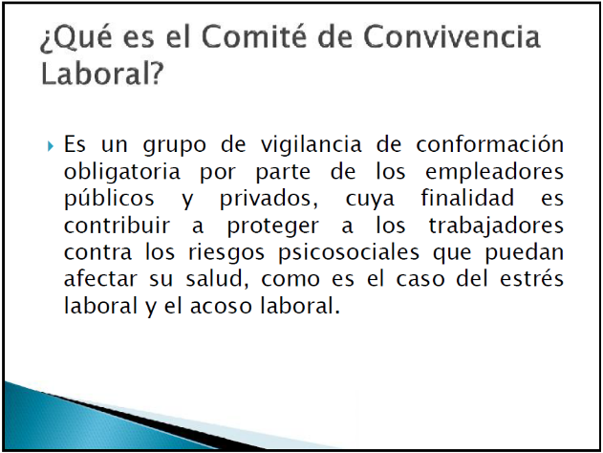

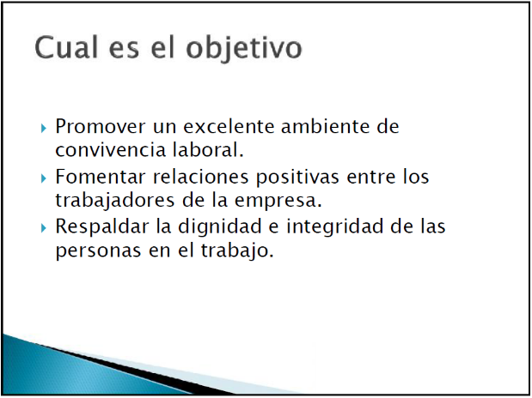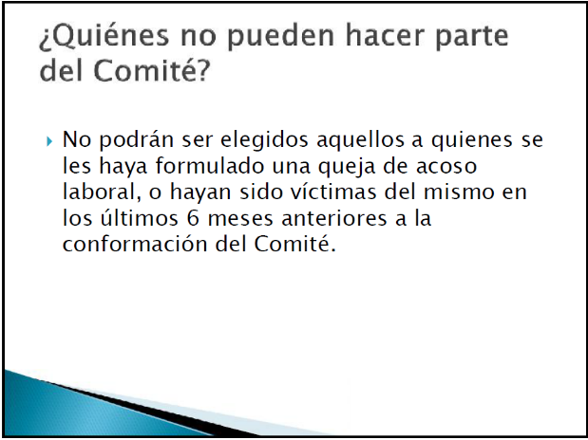

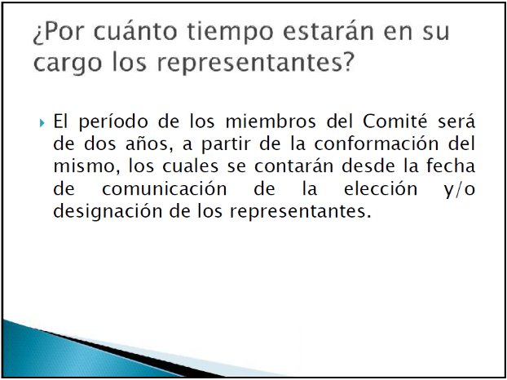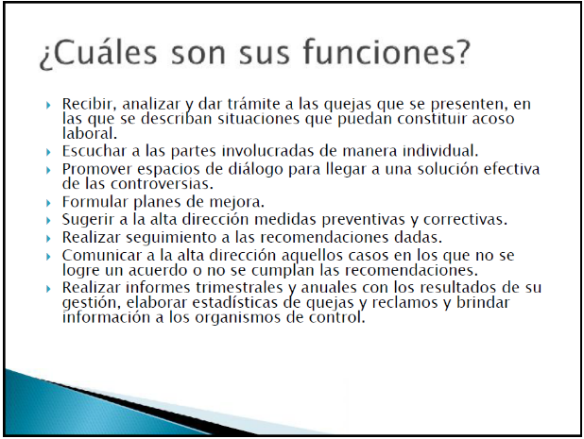

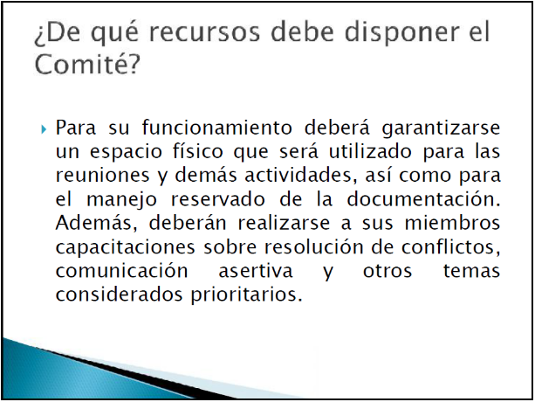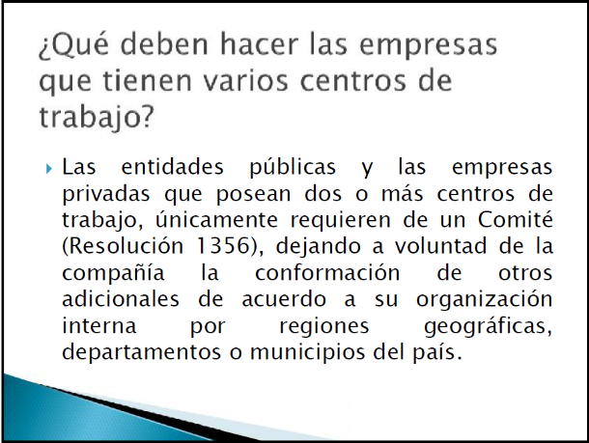

Se convocará próxima reunión para el día 01 de noviembre de 2019.

COMPROMISOS
ASUNTO |  |  |  |  |  | RESPONSABLE |  |  |  | FECHA
Programar próxima capacitación en prevención del acoso laboral |  |  |  |  |  | Gerencia |  |  |  | Noviembre 2019

_________________________ __________________________
Lina María Correa Mejía Jorge Ereud Delgado García

